Благоустройство спортивной площадки в Рязановском завершат в сентябре
08.09.2017
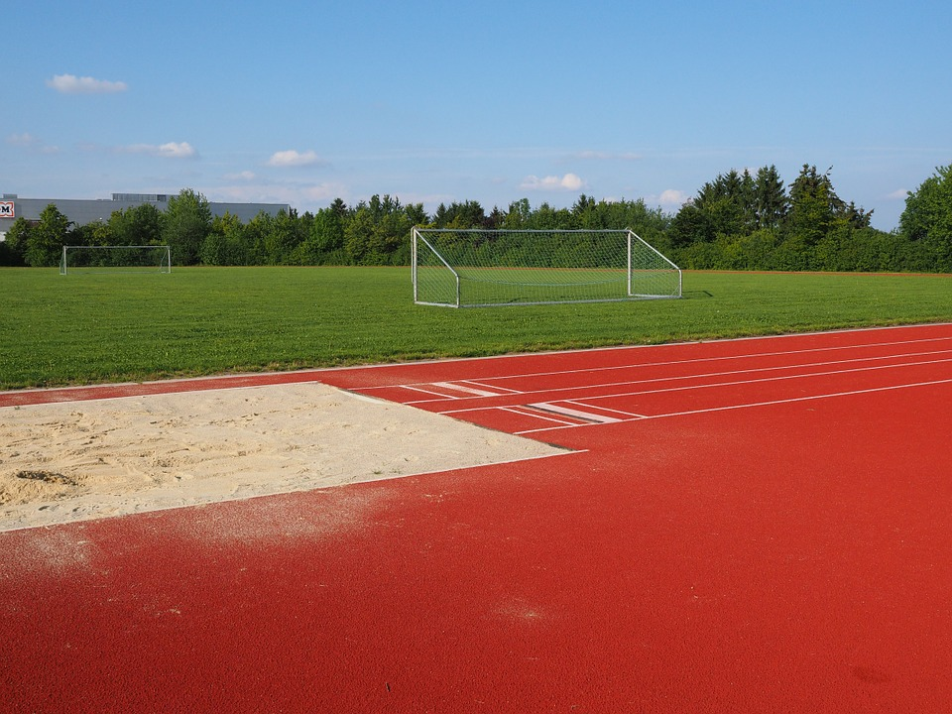
Благоустройство спортивной площадки в Рязановском завершат в сентябре. Фото: архив

Работы по благоустройству спортивной площадки в Рязановском завершат в начале месяца. Информацию об этом сообщили 8 сентября в отделе жилищно-коммунального хозяйства и благоустройства администрации поселения.

— Ведется строительство спортивной площадки в деревне Сальково, у дома №59. На данный момент уложили асфальтовое покрытие и выполнили основные работы по установке оборудования. Подрядные бригады сделали сетчатое ограждение, — рассказал главный специалист отдела ЖКХиБ Александр Шаталов. — Благоустройство планируется завершить 9 сентября.

В деревне Сальково в осенне-зимний период выполнят обрезку и опиловку деревьев и кустарников в зонах линий электропередач, добавили в администрации.

Адрес страницы: http://tinao.mos.ru/presscenter/news/detail/6846023.html
Префектура Троицкого и Новомосковского административных округов города Москвы

